 Calentamiento: Texas Hoy
Unidad 5: La Revolución de Texas
Nombre: |  | Fecha: |  | Periodo:

Instrucciones: Responde a las preguntas basándote en tus observaciones sobre la imagen de abajo.

- ¿Qué observas en esta imagen?  - ¿Cómo crees que se relaciona esta imagen con la Revolución de Texas y la lección de hoy, "Texas Today"? | 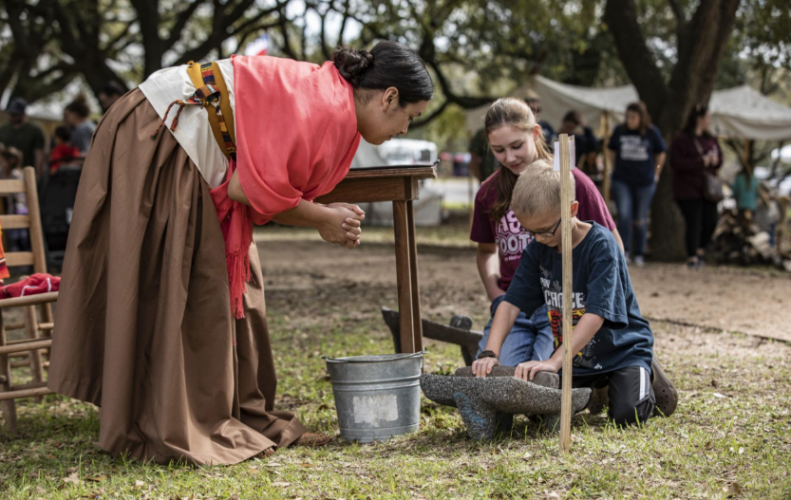

Calentamiento: Texas Hoy
Unidad 5: La Revolución de Texas
Nombre: |  | Fecha: |  | Periodo:

Instrucciones: Responde a las preguntas basándote en tus observaciones sobre la imagen de abajo.

- ¿Qué observas en esta imagen?

- ¿Cómo crees que se relaciona esta imagen con la Revolución de Texas y la lección de hoy, "Texas Today"?


Ticket de salida de Texas Today

Instrucciones: Considera lo que has aprendido sobre el sitio histórico que investigaste en esta lección para responder a las preguntas que aparecen a continuación.
¿Cómo trabaja la Comisión Histórica de Texas para preservar la historia del sitio histórico que elegiste? | ¿Cómo trabaja la Comisión Histórica de Texas para educar al público sobre la historia del sitio histórico que elegiste?

Ticket de salida de Texas Today

Instrucciones: Considera lo que has aprendido sobre el sitio histórico que investigaste en esta lección para responder a las preguntas que aparecen a continuación.
¿Cómo trabaja la Comisión Histórica de Texas para preservar la historia del sitio histórico que elegiste? | ¿Cómo trabaja la Comisión Histórica de Texas para educar al público sobre la historia del sitio histórico que elegiste?

